Министерство образования Республики Беларусь

Учреждение образования
БЕЛОРУССКИЙ ГОСУДАРСТВЕННЫЙ УНИВЕРСИТЕТ
ИНФОРМАТИКИ И РАДИОЭЛЕКТРОНИКИ

Факультет компьютерных систем и сетей

Кафедра электронных вычислительных машин

Лабораторная работа №1
по учебной дисциплине «Автоматизация проектирования цифровых устройств»

Вариант №10

Выполнила:
студентка группы 150541 Прокопюк У.В.

Проверил:
Воронов А.А.

Минск 2026
ЦЕЛЬ РАБОТЫ

Изучить базовый синтаксис языка VHDL. Приобрести навыки проектирования простейших комбинационных схем на языке VHDL на примере 16-канального селектора данных (мультиплексора).

ХОД РАБОТЫ

- ОПИСАНИЕ УСТРОЙСТВА

Устройство предназначено для коммутации одного из 16 входных каналов данных (E0–E15) на один общий выход W. Выбор канала осуществляется с помощью 4-разрядного адресного кода S (D, C, B, A). Особенности работы:
- выходной сигнал W представляет собой инвертированное значение выбранного входного сигнала E_{n};
- при подаче на вход STROBE высокого уровня ('1'), работа устройства блокируется, и на выходе W всегда устанавливается высокий уровень ('1'), независимо от адреса и данных.
В таблице 1 представлена таблица истинности схемы. На рисунке 1 представлена схема мультиплексора, которую нужно описать.

Таблица 1 – Таблица истинности мультиплексора
Входное значение |  |  |  |  |  | Выбранный вход | Выход  W
Выбор входа |  |  |  |  | STROBE  G | Выбранный вход | Выход  W
 | D | C | B | A | STROBE  G | Выбранный вход | Выход  W
1. | * | * | * | * | 1 | H | H
2. | 0 | 0 | 0 | 0 | 0 | E0 | E0
3. | 0 | 0 | 0 | 1 | 0 | E1 | E1
4. | 0 | 0 | 1 | 0 | 0 | E2 | E2
5. | 0 | 0 | 1 | 1 | 0 | E3 | E3
6. | 0 | 1 | 0 | 0 | 0 | E4 | E4
7. | 0 | 1 | 0 | 1 | 0 | E5 | E5
8. | 0 | 1 | 1 | 0 | 0 | E6 | E6
9. | 0 | 1 | 1 | 1 | 0 | E7 | E7
10. | 1 | 0 | 0 | 0 | 0 | E8 | E8
11. | 1 | 0 | 0 | 1 | 0 | E9 | E9
12. | 1 | 0 | 1 | 0 | 0 | E10 | E10
13. | 1 | 0 | 1 | 1 | 0 | E11 | E11
14. | 1 | 1 | 0 | 0 | 0 | E12 | E12
15. | 1 | 1 | 0 | 1 | 0 | E13 | E13
16. | 1 | 1 | 1 | 0 | 0 | E14 | E14
17. | 1 | 1 | 1 | 1 | 0 | E15 | E15

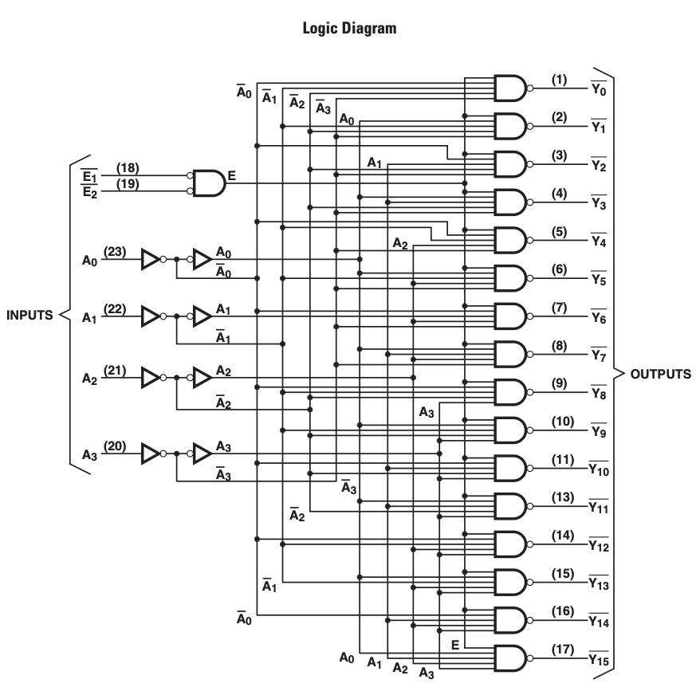

Рисунок 1 – Схема 16-канального мультиплексора

- ОПИСАНИЕ НА ЯЗЫКЕ VHDL

Используя таблицу истинности, можно легко описать устройство на языке описания аппаратуры VHDL. Далее будет представлен листинг выполнения двух способов реализации, а также листинг тест-борда для проверки результатов выполнения.

  - Листинг кода с использованием исключительно логических операторов и параллельного оператора безусловного присваивания

01 library IEEE;

02 use IEEE.STD_LOGIC_1164.ALL;

03

04 entity Lab1_Mux is

05 Port ( E : in STD_LOGIC_VECTOR (15 downto 0);

06 S : in STD_LOGIC_VECTOR (3 downto 0);

07 STROBE : in STD_LOGIC;

08 W : out STD_LOGIC);

09 end Lab1_Mux;

10

11 architecture Logic_Gates of Lab1_Mux is

12 signal nS : STD_LOGIC_VECTOR(3 downto 0);

13 signal m : STD_LOGIC_VECTOR(15 downto 0);

14 signal y : STD_LOGIC;

15 begin

16

17 nS <= not S;

18

19 m(0) <= E(0) and nS(3) and nS(2) and nS(1) and nS(0);

20 m(1) <= E(1) and nS(3) and nS(2) and nS(1) and S(0);

21 m(2) <= E(2) and nS(3) and nS(2) and S(1) and nS(0);

22 m(3) <= E(3) and nS(3) and nS(2) and S(1) and S(0);

23 m(4) <= E(4) and nS(3) and S(2) and nS(1) and nS(0);

24 m(5) <= E(5) and nS(3) and S(2) and nS(1) and S(0);

25 m(6) <= E(6) and nS(3) and S(2) and S(1) and nS(0);

26 m(7) <= E(7) and nS(3) and S(2) and S(1) and S(0);

27 m(8) <= E(8) and S(3) and nS(2) and nS(1) and nS(0);

28 m(9) <= E(9) and S(3) and nS(2) and nS(1) and S(0);

29 m(10) <= E(10) and S(3) and nS(2) and S(1) and nS(0);

30 m(11) <= E(11) and S(3) and nS(2) and S(1) and S(0);

31 m(12) <= E(12) and S(3) and S(2) and nS(1) and nS(0);

32 m(13) <= E(13) and S(3) and S(2) and nS(1) and S(0);

33 m(14) <= E(14) and S(3) and S(2) and S(1) and nS(0);

34 m(15) <= E(15) and S(3) and S(2) and S(1) and S(0);

35

36 y <= m(0) or m(1) or m(2) or m(3) or m(4) or m(5) or m(6) or m(7) or

37 m(8) or m(9) or m(10) or m(11) or m(12) or m(13) or m(14) or m(15);

38

39 W <= STROBE or (not y);

40
41 end Logic_Gates;

  - Листинг кода с использованием последовательных операторов за исключением оператора присваивания

01 library IEEE;
02 use IEEE.STD_LOGIC_1164.ALL;
03
04 entity Lab1_Mux is
05 Port ( E : in STD_LOGIC_VECTOR (15 downto 0);
06 S : in STD_LOGIC_VECTOR (3 downto 0);
07 STROBE : in STD_LOGIC;
08 W : out STD_LOGIC);
09 end Lab1_Mux;
10
11 architecture Behavioral of Lab1_Mux is
12 begin
13 process(E, S, STROBE)
14 begin
15 if STROBE = '1' then
16 W <= '1';
17 else
18
19 case S is
20 when "0000" => W <= not E(0);
21 when "0001" => W <= not E(1);
22 when "0010" => W <= not E(2);
23 when "0011" => W <= not E(3);
24 when "0100" => W <= not E(4);
25 when "0101" => W <= not E(5);
26 when "0110" => W <= not E(6);
27 when "0111" => W <= not E(7);
28 when "1000" => W <= not E(8);
29 when "1001" => W <= not E(9);
30 when "1010" => W <= not E(10);
31 when "1011" => W <= not E(11);
32 when "1100" => W <= not E(12);
33 when "1101" => W <= not E(13);
34 when "1110" => W <= not E(14);
35 when "1111" => W <= not E(15);
36 when others => W <= '1';
37 end case;
38 end if;
39 end process;
40 end Behavioral;

  - Листинг кода тест-борда

01 library IEEE;
02 use IEEE.STD_LOGIC_1164.ALL;
03 use IEEE.NUMERIC_STD.ALL;
04
05 entity Lab1_Mux_tb is
06 end Lab1_Mux_tb;
07
08 architecture sim of Lab1_Mux_tb is
09 signal tb_E : STD_LOGIC_VECTOR(15 downto 0) := x"A5A5";
10 signal tb_S : STD_LOGIC_VECTOR(3 downto 0) := "0000";
11 signal tb_STROBE : STD_LOGIC := '0';
12 signal tb_W : STD_LOGIC;
13
14 begin
15 UUT: entity work.Lab1_Mux
16 port map (
17 E => tb_E,
18 S => tb_S,
19 STROBE => tb_STROBE,
20 W => tb_W
21 );
22
23 process
24 begin
25 tb_STROBE <= '1';
26 wait for 40 ns;
27
28 tb_STROBE <= '0';
29 for i in 0 to 15 loop
30 tb_S <= std_logic_vector(to_unsigned(i, 4));
31 wait for 40 ns;
32 end loop;
33
34 tb_E <= x"F0F0";
35 for i in 0 to 15 loop
36 tb_S <= std_logic_vector(to_unsigned(i, 4));
37 wait for 40 ns;
38 end loop;
39
40 wait;
41 end process;
42 end sim;

  - Временная диаграмма симуляции

Временная диаграмма для способа с использованием исключительно логических операторов и параллельного оператора безусловного присваивания представлена на рисунке 2.1. Временная диаграмма для способа с использованием последовательных операторов за исключением оператора присваивания представлена на рисунке 2.2.
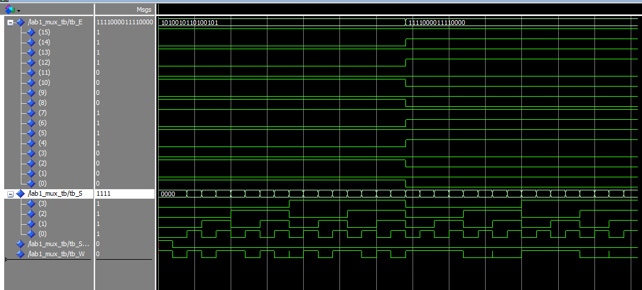

Рисунок 2.1 – Временная диаграмма варианта с логическими операторами

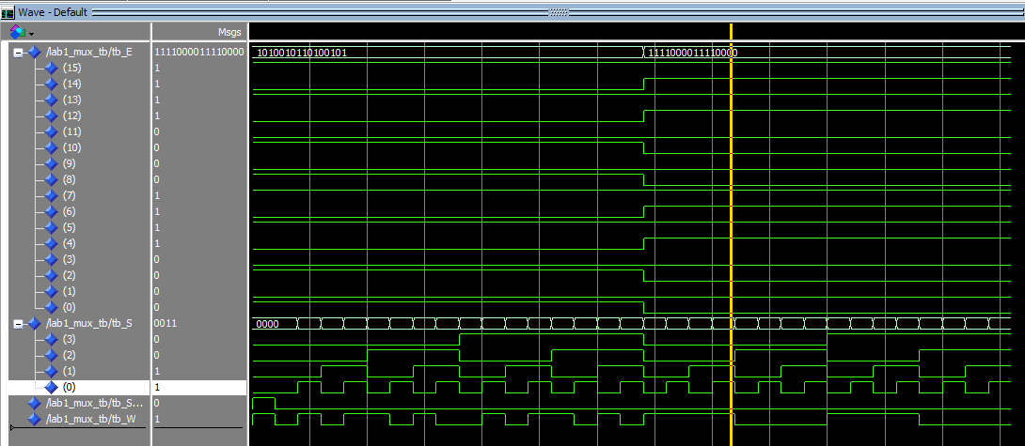

Рисунок 2.2 – Временная диаграмма варианта с последовательными операторами

ВЫВОД

В ходе выполнения лабораторной работы был изучен базовый синтаксис языка VHDL и получены практические навыки проектирования комбинационных схем. На примере 16-канального мультиплексора (Вариант №7) были реализованы и проанализированы два различных подхода к описанию цифровых устройств. Разработан тестовый модуль (Testbench), обеспечивающий полный перебор всех 16 комбинаций входных адресов для верификации устройства. Путем поведенческого моделирования подтверждено полное соответствие спроектированного устройства заданной таблице истинности.

